Работу над транспортным вопросом отметил префект Новой Москвы
28.02.2017

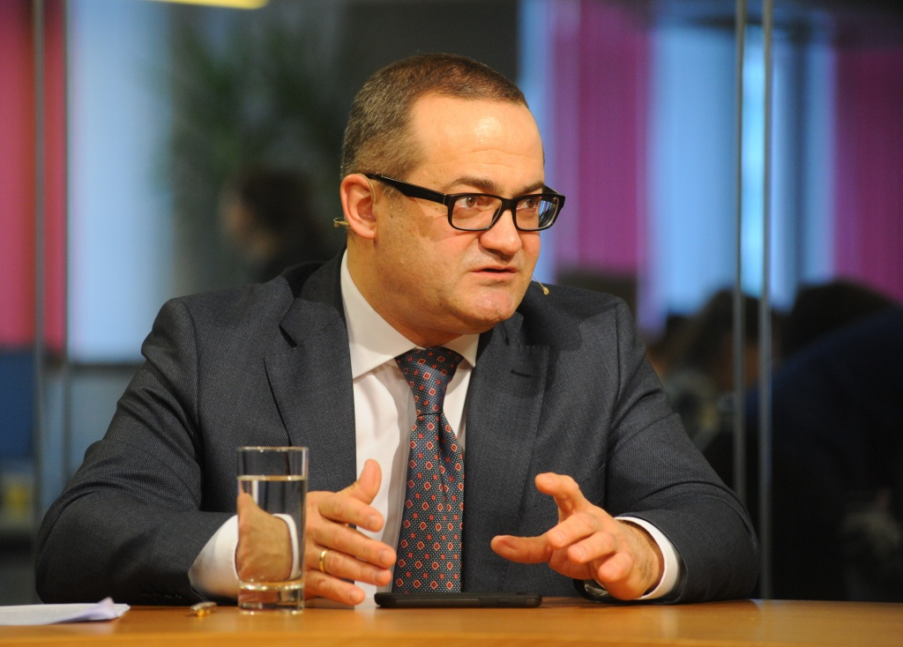

Префект ТиНАО Дмитрий Набокин в студии «Вечерней Москвы»

Префект Троицкого и Новомосковского административных округов Дмитрий Набокин 27 февраля отметил развитие транспортной инфраструктуры в новых округах.

Дмитрий Набокин рассказал, что в 2017 году в Новой Москве планируют запустить десять новых маршрутов наземного городского наземного транспорта.

- Введение новых маршрутов связано со строительством новых дорог, а также с приведением в порядок существующей дорожной инфраструктуры, — сказал Дмитрий Набокин.

По его словам, в ТиНАО не только создают маршруты, но и меняют конфигурацию уже существующих. Как отметил Дмитрий Набокин, это особенно актуально для людей, которые въезжают в свои новые дома.

Напомним, что в этом году уже запустили новый маршрут с вместительным автобусом от остановки «Фабрика 1 мая» до станции метро «Бульвар Дмитрия Донского».

Адрес страницы: http://tinao.mos.ru/presscenter/news/detail/5091744.html
Префектура Троицкого и Новомосковского административных округов города Москвы

